双凤桥街道组织召开“拆窗破网”行动
推进会

为深入推进消防“生命通道”畅通工作，全面推动“拆窗破网”行动，4月12日，双凤桥街道组织召开“拆窗破网”行动推进会，区消防救援支队、双凤派出所、街道相关科室、各村（社区）负责人参加会议。
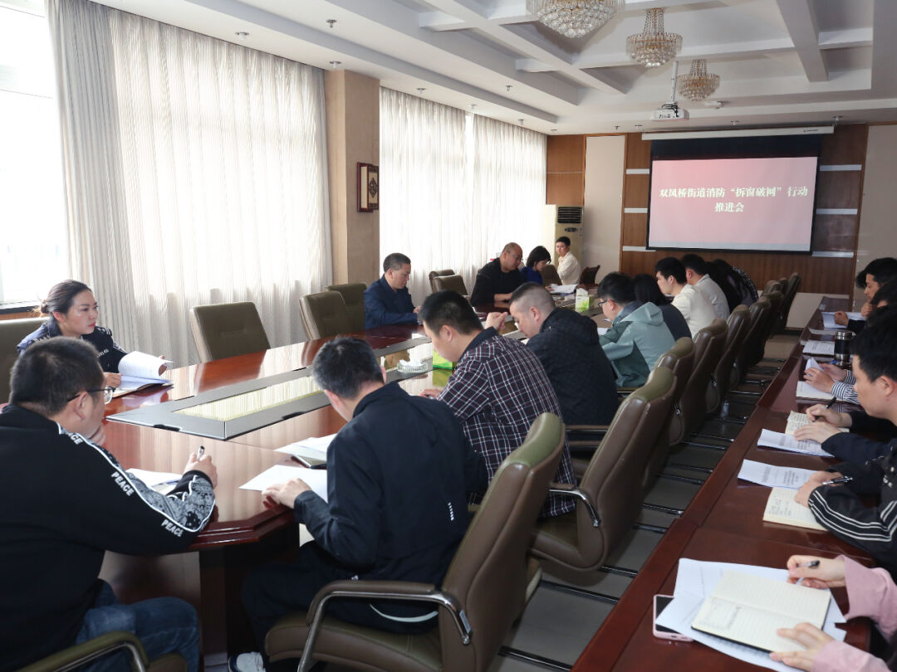
会议传达了国家消防救援局及重庆市消防救援总队关于“拆窗破网”行动部署要求，通报了双凤桥街道“拆窗破网”行动阶段工作开展情况，并就进一步做好当前火灾防范工作和“拆窗破网”专项行动进行了动员部署。
会议要求，街道相关科室和各村（社区）要充分认清当前消防安全形势，抓好重大消防安全风险的防范化解，全面推进“拆窗破网”专项行动，全力确保社会面火灾形势平稳。要加强统筹协调，发动社区网格员全面摸排辖区人员密集场所违规设置防盗网、铁栅栏和广告牌底数，建立清单台账，做到底数清、情况明。要加大执法力度，街道执法办、执法大队、双凤派出所要按照各自职责开展检查和行政处罚，对违法违规行为予以及时纠正，守牢安全防线。要广泛宣传《国家消防救援局关于拆除人员密集场所门窗设置影响逃生和灭火救援的障碍物的通告》，着力普及防火灭火、安全疏散和自救逃生知识，宣传典型火灾案例，加强警示教育，提高公众消防安全意识。

